Základní škola a Mateřská škola Litvínov – Janov,
Přátelství 160, okres Most
PSČ 435 42, tel: 476742362
IČO: 00832502, Nejsme plátci DPH

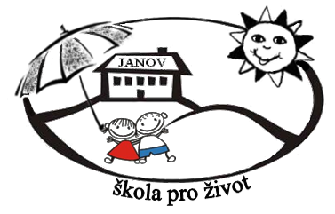
Profimedia, s.r.o.
Třída Spojenců 550/18
746 01 Opava - Předměstí
Datum: 2024-06-17
Objednávka č. 111/2024

Objednáváme u Vás:

1 x ActivPanel 9-75“ 25.100,- /30.371,- Kč
2x výškový držák BalanceBox 400 Medium (41-70 kg) 35.200,-/42,592,- Kč
2x podpůrná konstrukce pro BabalnceBox 5.900,-/7.139,- Kč

z projektu OP JAK – Škola pro život IV CZ.02.02.XX/00/22_002/000469

5lužba/zboží bude v hodnotě bez DPH

66.200,- Kč

Služba/zboží bude v hodnotě včetně DPH:

80.102,- Kč

Objednávku vystavila: Iva Hejlová

Prošlo předběžnou řídící a finanční kontrolou před vznikem závazku.

Příkazce operace: PhDr. Miroslava Holubová …………………………….. datum ……………………..

Správce rozpočtu: Jitka Ziková ……………………………………………… datum ……

